BingoBox开发文档

1. 编码规范
2. 我们使用阿里的规范，路径git/doc/编码规范.pdf
3. 常量的定义：

接口定义使用class的方式，例如：

public class BingoBoxConstants {

public class DefaultValue{

/**

* 默认时间1900-01-01 00:00:00

*/

public static final long DEFAULT_TIME = -2209017600000L;

}

1. 项目中如果使用一些公用的jar包，要把这中jar包放在parent项目来引用，不要每个项目单独引用。

例如，spring的相关jar现在是在各个项目中单独引用的，这个会抽出放在parent中

1. 现在项目vo，po，dto的使用：

（1）vo模块暂时不适用

（2）从controller到dao层使用po

（3）dto用于对外提供服务时使用

（4）另外，现在前后端分离的情况下，泽俊和宗堂建议，在controller模块中添加package来定义入参和出参，来对入参进行数据校验。

1. service模块是对内服务模块，serviceapi是对外服务模块以支持服务化架构
2. mbox项目作为统一的app的入口，需要使用版本号一支持多版本
3. service异常直接抛出BusinessException ，controller统一做了处理，抛出的信息会直接给到前端，文案尽量得体。需要依赖bingobox-framework-common
4. 分页查询

需要在mybatis-config.xml中配置以下代码：

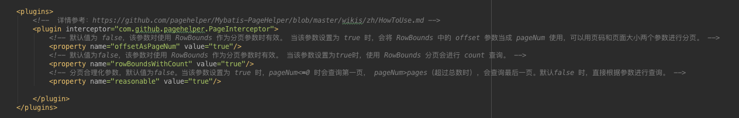

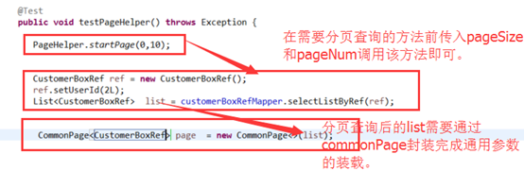

1. 前后端对接

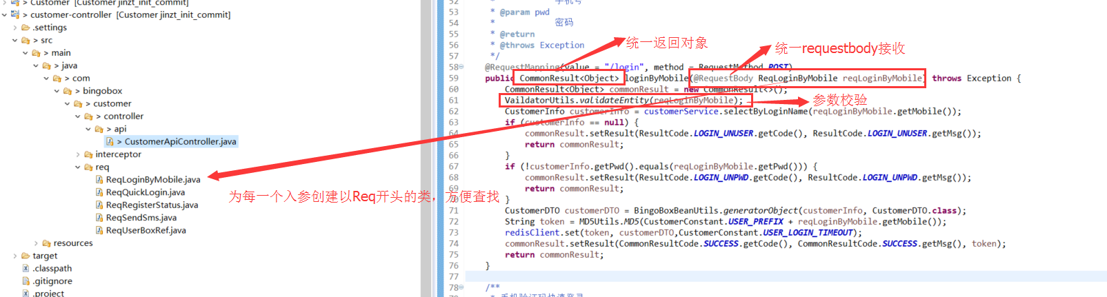

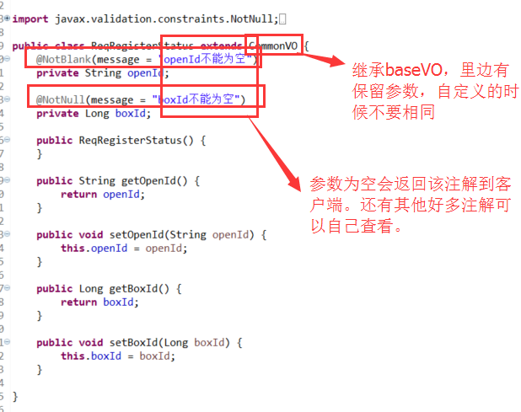

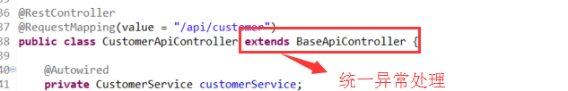

1. framework

1、BaseApiController.java

异常简单统一处理

2、CommonResult.java

接口统一返回格式

3、CommonResultCode.java

接口系统级返回码

4、CommonVO.java

baseVo这要是分页参数

1. 数据库

表设计在git/doc/db design下，请保持设计与数据库对应。